「メール１１９」登録・利用のご案内

瀬戸市内からの１１９番通報を受信する名古屋市消防局では、火災や救急事案の発生時に聴覚や音声言語機能に障害のある方から、緊急の通報がいただけるよう電子メール及びファクシミリによる緊急通報の受信を行っています。 電子メールによる緊急通報の受信を以下「メール１１９」といいます。

メール１１９の利用に際しましては、いたずらメール等の防止を図るため、お手数ですが、事前登録をいただきますようお願いします。

≪メール１１９の仕組み≫

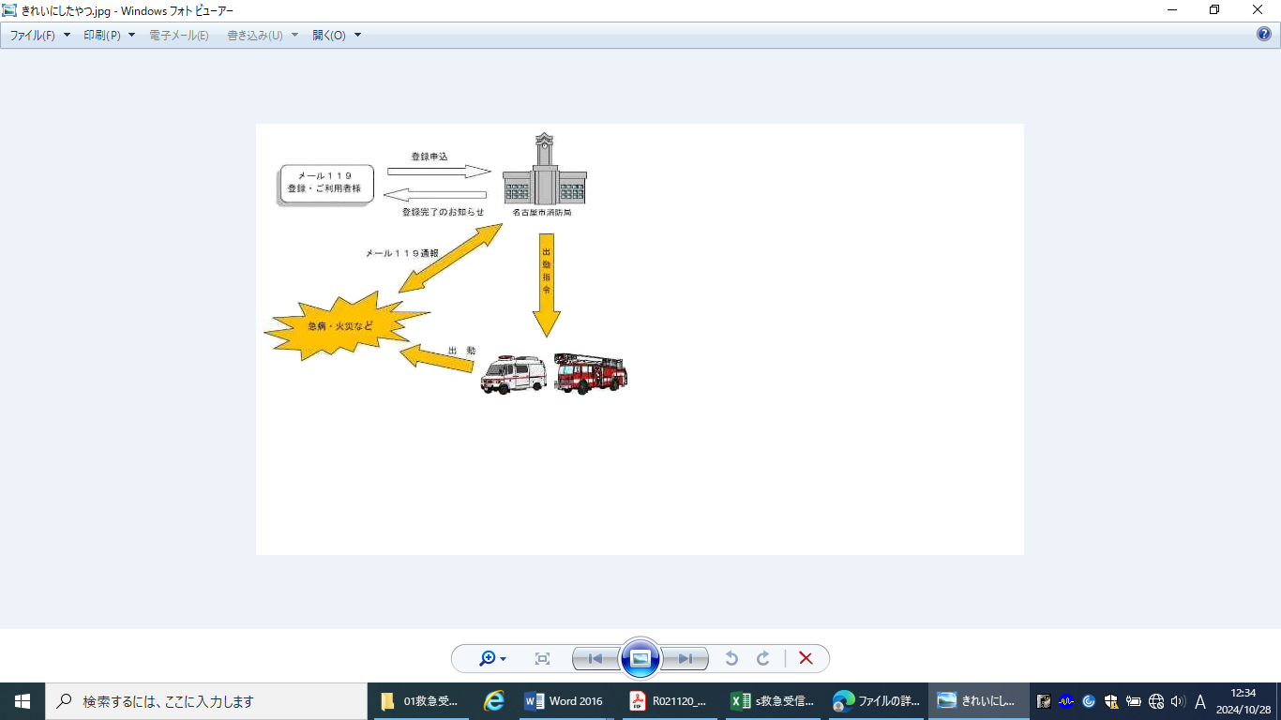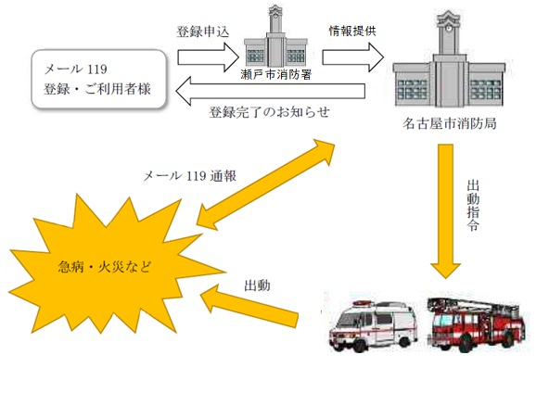

ご登録（ご利用）対象者

以下の条件をすべて満たす方

・　瀬戸市に居住または通勤・通学している。

・　聴覚または音声言語機能に障害のある方

ご利用について

⑴　メール１１９は、救急車や消防車の出動要請について名古屋市消防局が１１９番を受信する市町村で発生した事案に限りご利用いただけます。

⑵　メール１１９のご利用にあたっては、インターネットを使用する電子メール機能を有したパソコンや携帯電話などが必要です。（インターネットに接続しない簡易メールではご利用できません。）

⑶　事前に、住所、氏名など必要事項の登録手続きが必要となります。

登録手続き

別添「メール１１９登録・変更申込書」に必要事項を記入のうえ、次の宛先に郵送してください。

〒489-0983

瀬戸市苗場町１０１番地

瀬戸市消防本部消防署

登録完了通知及び利用開始

⑴　登録が完了しましたら、以下に示すドメインを用いたメールアドレスから、申　請・変更申込書に記入されたメールアドレスあて登録完了通知を送信いたしますので、利用パソコン等で受信可能な設定にしておいてください。

|  |
| --- |
| @nagoya-mail119.jp  (ｱｯﾄﾏｰｸ) ｴﾇｴｰｼﾞｰｵｰﾜｲｴｰ (ﾊｲﾌﾝ) ｴﾑｴｰｱｲｴﾙ119 (ﾄﾞｯﾄ) ｼﾞｪｰﾋﾟｰ |

⑵　メール１１９通報用メールアドレス（以下「通報用アドレス」といいます。）　　は、登録完了通知を送信したメールアドレスとなります。受信しましたら、利用パソコン等のアドレス帳に登録してください。

⑶　登録完了通知の送信をもって利用開始となります。

登録情報の管理等

1. ご登録いただいた個人情報につきましては、メール１１９の業務範囲内のみでの使用とし、目的外の使用はいたしません。
2. 救急車や消防車を出動させるにあたり、名古屋市消防局が必要であると判断した場合には、お申し込み時の緊急連絡先等にご連絡をさせていただくことがありますので、緊急連絡先として登録いただく方には、必ずこの旨を説明し同意を得ておいてください。

登録情報の変更や利用の停止

1. 登録情報を変更する場合、あるいは利用を中止される場合は、別添「メール１１９登録・変更申込書」にその旨を記入して郵送してください。 郵送の宛先は登録時と同じです。

⑵　手続きが完了しましたら完了通知を送信いたします。

なお、メールアドレス変更の場合は、変更後のメールアドレスに送信しますが、それまでの間はメール１１９による緊急通報の利用ができませんので、他の方法にて緊急通報していただきますようご注意願います。

ご利用上の注意点

⑴　メール１１９は、一般のメールサービスを使用いたしますので、利用通信網の　　状況により送受信が遅延・消失する場合があります。

⑵　メール１１９は、登録情報にあるメールアドレスに限り通報が可能であり、他のメールアドレスからでは受信拒否となります。

⑶　メール１１９は、登録者のみ利用可能ですので通報用メールアドレスを第三者に知らせないようにしてください。

⑷　ご利用にかかる通信利用料は、ご利用者の負担となります。

⑸　登録情報に虚偽があった場合や明らかに迷惑・いたずらメールと解される着信があった場合は、登録情報を抹消させていただくことがあります。

その他

通報用メールアドレスは緊急通報専用です。お問い合わせは以下の連絡先にお願いいたします。

また、メールでのお問い合わせの場合は、利用パソコン等で受信可能な設定としてください。

瀬戸市消防本部消防署

電話番号：0561-85-1119

ＦＡＸ　：0561-85-0441

メールアドレス：tsusin@city.seto.lg.jp

緊急通報メールの作成手順

ご登録情報の条件すべてを満たし、発生した事案において救急車や消防車を要請したいときは、以下の手順で緊急通報メールを作成し送信してください。

* 1. メールの作成画面を表示させ、宛先に「通報用メールアドレス」を選択
  2. 件名欄又は本文に「救急」や「火災」などの災害種別を入力
  3. 本文に次の事項について自由記述して送信

☆ 「救急」「火災」などの災害種別（件名欄に入力した場合は不要）

☆ 救急車や消防車が必要となる場所

（市町名から番地まで入力し、集合住宅等の場合は部屋番号まで必要）

☆ 上記場所の目標となるもの

（大きな建物、公園、交差点などを入力）

☆ 症状又は災害の状況（可能な限り詳しく入力）



≪件名≫救急



≪本文≫

瀬戸市南山町２丁目１番地

○○郵便局の東側

激しい頭痛と嘔吐



≪件名≫火災



≪本文≫

瀬戸市苗場町１０１番地

５階建ビルの３階から煙が

出ている

緊急通報メールの文例

注意事項

☆ 緊急通報メールを受信後、救急車や消防車が必要となる場所の特定ができない場合は確認メールを送信しますので、再度場所を確認し「○○マンション○○号室○○宅」など、できるだけ詳しく入力し返信してください。

☆ 外出時などで、住所は判らないが明確に目標となるものがある場合は「瀬戸市○○高校東側〇〇電器前路上」など、場所を特定できる情報を返信してください。

☆ 緊急通報メールで用いる言語は「日本語」とし、絵文字などは使用しないでください。

☆ 緊急通報メールで添付ファイルやアプリケーションソフトは使用しないでください。



≪件名≫Re:火災



≪本文≫

名古屋市消防局です

あなたの火災通報メールを

○時○分に受信しました

消防車を出動させました

安全な場所に避難してくだ

さい

消防車が到着したら、手を

振ってお知らせください

消防からの返信文例



≪件名≫Re:救急



≪本文≫

名古屋市消防局です

あなたの救急通報メールを

○時○分に受信しました

救急車を出動させましたの

で、出入口の鍵を開放して

おいてください

注意事項

☆ パソコン等のメール設定で受信拒否となっている場合は、消防からの返信メールが受信できません。必ず消防からのメールを受信できるよう設定してください。

☆ 名古屋市消防局では緊急通報メールを受信した場合は「救急車を出動させました」などの返信させていただきます。返信がない場合には、緊急通報メールが受信できていません。その場合には、近くにいる方に協力を求めるなど、他の手段での通報をお願いいたします。